为深入推进国民营养计划和健康中国合理膳食行动，按照食物消费量测算结果和工作安排，2025年围绕“健康饮食、合理 膳食”主题，倡导增加蔬菜水果、全谷物和水产品摄入，加大针对性科普宣传，引导形成合理的膳食结构。国民营养健康指导委 员会办公室组织制定了相关的“健康饮食、合理膳食”核心信息。



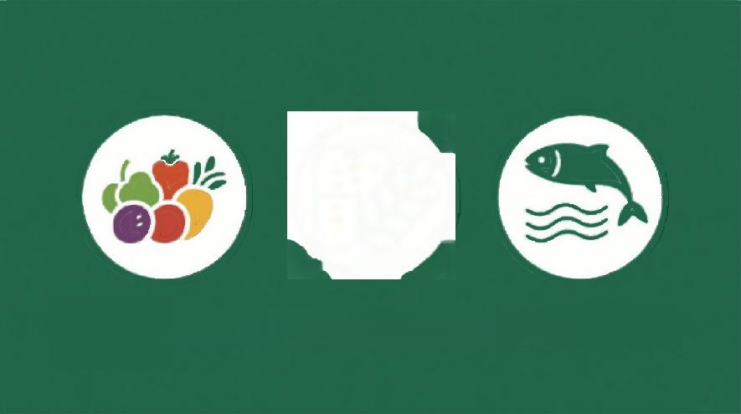
增加蔬菜水果、全谷物和水产品摄入

增加蔬菜水果摄入核心信息：

1、蔬菜和水果可提供丰富的维生素、矿物质、膳食纤维和植物化学物，增加蔬菜和水果摄入有助于降低肥胖和慢性病的发 生风险。

2、建议餐餐有蔬菜，每天摄入新鲜蔬菜至少300克，深色蔬菜占一半以上。

3、建议增加水果的摄入，做到天天有水果，每天摄入新鲜水果200～350克。

4、建议摄入多种类的蔬菜、水果，推荐每天摄入蔬菜至少3～5种、水果1~2种，每周蔬菜和水果的种类达到10种以上。

5、蔬菜和水果营养价值、风味各有特点，不建议相互替代。

6、蔬菜营养受烹调加工方式影响，鼓励多用减少营养成分损失和保持自然风味的烹饪方式，并少放油盐糖。

7、建议蔬菜、水果适量购买、适当保存，利于保持最佳风味和营养，减少浪费。

8、鼓励多食新鲜的蔬菜、水果。选购加工制品应注意看营养标签，推荐选择糖、盐(钠)和脂肪含量少的产品。

9、肥胖或患有慢性病的人群可根据医生或营养专业人员建议，合理选择蔬菜、水果。

10、 鼓励食堂、餐厅、学校等增加蔬菜、水果的供应，方便根据需要选用。

增加全谷物摄入核心信息：

1、全谷物最大程度地保留了谷物天然营养成分，是膳食纤维、 B 族维生素和矿物质的重要来源。

2、全谷物是指在加工过程中保留了完整籽粒结构的谷物。没有保留完整结构的谷物，即使是粗粮或杂粮，也不是全谷物。

3、 购买全谷物食品时，注意看外观、形态和色泽。购买预包装全谷物食品时，还可阅读食品配料表和营养标签，科学选 择。

4、建议成年人每天摄入全谷物50～100克。目前我国居民整体摄入量较低，可适当多吃。

5、适量摄入全谷物有助于维持健康体重。肥胖、糖尿病、高脂血症等慢性病人群可适当增加全谷物的摄入。

6、建议一日三餐中至少一餐有全谷物，可与精制米面搭配做成日常主食或粥类。

7、 胃肠功能较弱的老年人或胃肠疾病患者，食用全谷物时，要注意粗细搭配、适量食用。

8、为改善全谷物口感和烹饪效果，可采用适宜烹饪方式。

9、相较精制米面，全谷物食品不饱和脂肪酸含量较高，保质期相对较短，要做好科学保存。

10、鼓励食品产业创新，研发生产适宜不同人群的全谷物食品，餐饮行业增加营养美味适口的优质全谷物食品供给。

增加水产品摄入核心信息：

1、水产品种类多样，营养丰富，是优质蛋白质、多不饱和脂肪酸和微量营养素的良好食物来源。

2、建议每周摄入鱼、虾、贝类等水产品1～2次，成年人约为300～500克。鼓励儿童、孕妇、乳母、老年人群可适当增加 水产品摄入。

3、相较而言，水产品能量较低、饱和脂肪酸较低且蛋白质丰富，特别是常见的鱼类和贝类脂肪含量低，有助于更好满足日 常优质蛋白质等营养需求。

4、脂肪丰富的鱼类，如三文鱼、鳗鱼、蜻鱼等，富含多不饱和脂肪酸，即常说的“鱼油”,是DHA、EPA、 维生素D 和维生 素A 的良好来源。

5、海藻类食物，如海带、裙带菜、紫菜等，富含碘、维生素K、叶酸等，可补充微量营养素不足，提高膳食丰富度。

6、贝类食物，如蛤蜊和牡蛎等，是铁、锌、碘和其他矿物质的良好来源。

7、鲜活的鱼、虾等水产品更加鲜美可口，推荐清蒸、熘炒、焖炖等适宜方式加工烹调。

8、家庭冷冻储存水产品时间不宜过长，应密封隔离、避免污染，减少营养物质和永分流失。

9、干制的海产品便于保存，适合不同地区的消费者。购买相关预包装水产品时建议仔细阅读食品标签，或咨询营养专业人 员后选择购买。

10、 鼓励企业产品创新，丰富适合不同消费者需求的水产品供应，推进产业营养化转型，满足群众营养需要。

